РОССИЙСКАЯ ФЕДЕРАЦИЯ

РОСТОВСКАЯ ОБЛАСТЬ

УСТЬ-ДОНЕЦКИЙ РАЙОН

МУНИЦИПАЛЬНОЕ ОБРАЗОВАНИЕ

«УСТЬ-ДОНЕЦКОЕ ГОРОДСКОЕ ПОСЕЛЕНИЕ»

СОБРАНИЕ ДЕПУТАТОВ УСТЬ-ДОНЕЦКОГО ГОРОДСКОГО ПОСЕЛЕНИЯ

РЕШЕНИЕ

«Об утверждении схем границ прилегающих территорий, являющихся приложением «К» к правилам благоустройства Усть-Донецкого городского поселения, утвержденным Решением Собрания депутатов Усть-Донецкого городского поселения от 11.10.2022г. № 83»»

Принято
Собранием депутатов № 138 25 августа 2023 года

В целях исполнения Федерального закона от 06.10.2003 года №131-ФЗ «Об общих принципах организации местного самоуправления в Российской Федерации», в соответствии со статьей 3 Областного закона от 26.07.2018 № 1426-ЗС «О порядке определения правилами благоустройства территорий муниципальных образований границ прилегающих территорий», Собрание депутатов Усть-Донецкого городского поселения

РЕШИЛО:

1.Утвердить схемы границ прилегающих территорий к земельным участкам, зданиям и строениям, находящихся в собственности, аренде или пользовании физических и юридических лиц, расположенные на территории Усть-Донецкого городского поселения, согласно приложению.
2. Настоящее решение вступает в силу со дня его обнародования.
3. Контроль за исполнением настоящего решения возложить на главу Администрации Усть-Донецкого городского поселения.

Председатель Собрания депутатов - глава И.Н.Борозенцев
Усть-Донецкого городского поселения

Приложение к Решению Собрания депутатов
Усть-Донецкого городского поселения
№ 131 от 27.06.2023г.

Приложение «К» к Решению Собрания депутатов
Усть-Донецкого городского поселения
№ 83 от 11.10.2022г.

Схемы границ прилегающих территорий к территориям

находящимся в собственности, владении или пользовании физических и юридических лиц

Условный номер земельного участка: 61:39:0010105:ЗУ1
Площадь земельного участка: 578 кв.м.
Обозначение характерных точек границ | Координаты, м
 | X | Y
1 | 2 | 3
61:39:0010105:ЗУ1(1)
1 | 468799.69 | 2293289.48
2 | 468826.67 | 2293309.41
3 | 468836.70 | 2293295.16
4 | 468809.91 | 2293275.59

Условный номер земельного участка: 61:39:0010105:ЗУ2
Площадь земельного участка: 621 кв.м.
Обозначение характерных точек границ | Координаты, м
 | X | Y
1 | 2 | 3
61:39:0010105:ЗУ2(1)
1 | 468826.49 | 2293309.66
2 | 468854.86 | 2293330.11
3 | 468865.39 | 2293316.09
4 | 468836.71 | 2293295.16

Условный номер земельного участка: 61:39:0010105:ЗУ3
Площадь земельного участка: 593 кв.м.
Обозначение характерных точек границ | Координаты, м
 | X | Y
1 | 2 | 3
61:39:0010105:ЗУ3(1)
1 | 468854.88 | 2293330.11
2 | 468882.31 | 2293349.82
3 | 468893.27 | 2293336.59
4 | 468886.34 | 2293331.44
5 | 468879.34 | 2293326.31
6 | 468865.40 | 2293316.10

Условный номер земельного участка: 61:39:0010105:ЗУ4
Площадь земельного участка: 557 кв.м.
Обозначение характерных точек границ | Координаты, м
 | X | Y
1 | 2 | 3
61:39:0010105:ЗУ4(1)
1 | 468882.35 | 2293349.81
2 | 468908.85 | 2293369.27
3 | 468919.51 | 2293356.13
4 | 468893.30 | 2293336.63

Условный номер земельного участка: 61:39:0010105:ЗУ5
Площадь земельного участка: 764 кв.м.
Обозначение характерных точек границ | Координаты, м
 | X | Y
1 | 2 | 3
61:39:0010105:ЗУ5(1)
1 | 468908.88 | 2293369.27
2 | 468935.13 | 2293389.56
3 | 468916.51 | 2293413.15
4 | 468919.97 | 2293415.66
5 | 468948.44 | 2293380.19
6 | 468936.69 | 2293368.97
7 | 468919.52 | 2293356.14

Условный номер земельного участка: 61:39:0010105:ЗУ6
Площадь земельного участка: 703 кв.м.
Обозначение характерных точек границ | Координаты, м
 | X | Y
1 | 2 | 3
61:39:0010105:ЗУ6(1)
1 | 468935.48 | 2293421.00
2 | 468950.46 | 2293400.75
3 | 468988.48 | 2293433.86
4 | 468991.99 | 2293429.41
5 | 468974.19 | 2293408.58
6 | 468969.30 | 2293401.83
7 | 468966.09 | 2293396.05
8 | 468955.31 | 2293386.32
9 | 468931.25 | 2293417.38

Условный номер земельного участка: 61:39:0010105:ЗУ7
Площадь земельного участка: 629 кв.м.
Обозначение характерных точек границ | Координаты, м
 | X | Y
1 | 2 | 3
61:39:0010105:ЗУ7(1)
1 | 468975.16 | 2293451.43
2 | 468994.99 | 2293466.65
3 | 469008.71 | 2293449.01
4 | 469004.54 | 2293444.13
5 | 469000.35 | 2293439.21
6 | 468991.99 | 2293429.41
7 | 468988.44 | 2293433.98
8 | 468983.58 | 2293440.39

Условный номер земельного участка: 61:39:0010105:ЗУ8
Площадь земельного участка: 486 кв.м.
Обозначение характерных точек границ | Координаты, м
 | X | Y
1 | 2 | 3
61:39:0010105:ЗУ8(1)
1 | 468995.01 | 2293466.65
2 | 469014.64 | 2293481.87
3 | 469024.84 | 2293467.93
4 | 469008.72 | 2293449.03
Условный номер земельного участка: 61:39:0010105:ЗУ9
Площадь земельного участка: 361 кв.м.
Обозначение характерных точек границ | Координаты, м
 | X | Y
1 | 2 | 3
61:39:0010105:ЗУ9(1)
1 | 469014.83 | 2293481.86
2 | 469034.67 | 2293497.08
3 | 469041.75 | 2293487.90
4 | 469024.95 | 2293468.06
Условный номер земельного участка: 61:39:0010105:ЗУ10
Площадь земельного участка: 675 кв.м.
Обозначение характерных точек границ | Координаты, м
 | X | Y
1 | 2 | 3
61:39:0010105:ЗУ10(1)
1 | 469034.67 | 2293497.08
2 | 469056.26 | 2293526.40
3 | 469037.06 | 2293549.28
4 | 469010.31 | 2293528.83
5 | 469008.61 | 2293531.16
6 | 469020.72 | 2293540.47
7 | 469038.38 | 2293554.13
8 | 469064.31 | 2293524.63
9 | 469058.56 | 2293512.92
10 | 469047.73 | 2293494.98
11 | 469041.75 | 2293487.94

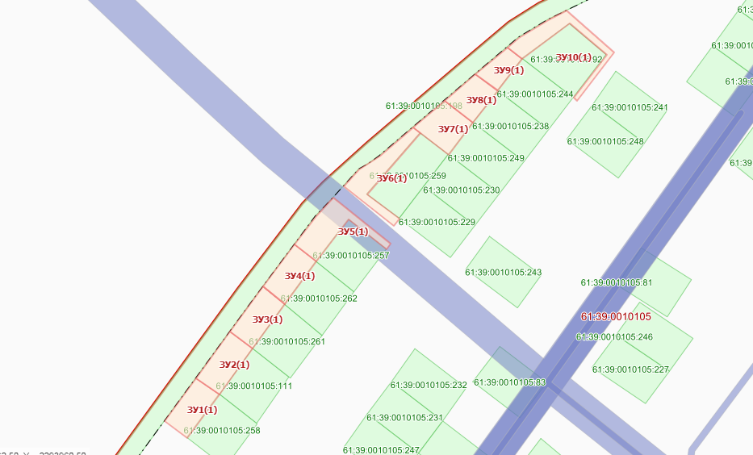

Условный номер земельного участка: 61:39:0010105:ЗУ1
Площадь земельного участка: 73 кв.м.
Обозначение характерных точек границ | Координаты, м
 | X | Y
1 | 2 | 3
61:39:0010105:ЗУ1(1)
1 | 468698.50 | 2293303.77
2 | 468696.94 | 2293306.06
3 | 468717.91 | 2293321.45
4 | 468719.48 | 2293319.08

Условный номер земельного участка: 61:39:0010105:ЗУ2
Площадь земельного участка: 97 кв.м.
Обозначение характерных точек границ | Координаты, м
 | X | Y
1 | 2 | 3
61:39:0010105:ЗУ2(1)
1 | 468719.52 | 2293319.03
2 | 468717.94 | 2293321.45
3 | 468740.38 | 2293337.50
4 | 468742.50 | 2293333.89

Условный номер земельного участка: 61:39:0010105:ЗУ3
Площадь земельного участка: 115 кв.м.
Обозначение характерных точек границ | Координаты, м
 | X | Y
1 | 2 | 3
61:39:0010105:ЗУ3(1)
1 | 468742.52 | 2293333.89
2 | 468740.38 | 2293337.52
3 | 468760.47 | 2293351.53
4 | 468763.31 | 2293347.20

Условный номер земельного участка: 61:39:0010105:ЗУ4
Площадь земельного участка: 181 кв.м.
Обозначение характерных точек границ | Координаты, м
 | X | Y
1 | 2 | 3
61:39:0010105:ЗУ4(1)
1 | 468930.95 | 2293467.95
2 | 468911.13 | 2293452.75
3 | 468935.48 | 2293421.00
4 | 468933.25 | 2293419.38
5 | 468907.38 | 2293453.13
6 | 468929.44 | 2293470.01

Условный номер земельного участка: 61:39:0010105:ЗУ5
Площадь земельного участка: 65 кв.м.
Обозначение характерных точек границ | Координаты, м
 | X | Y
1 | 2 | 3
61:39:0010105:ЗУ5(1)
1 | 468930.97 | 2293467.96
2 | 468929.45 | 2293470.01
3 | 468949.25 | 2293485.31
4 | 468950.81 | 2293483.17

Условный номер земельного участка: 61:39:0010105:ЗУ6
Площадь земельного участка: 67 кв.м.
Обозначение характерных точек границ | Координаты, м
 | X | Y
1 | 2 | 3
61:39:0010105:ЗУ6(1)
1 | 468950.83 | 2293483.18
2 | 468949.25 | 2293485.33
3 | 468969.01 | 2293500.58
4 | 468970.65 | 2293498.40

Условный номер земельного участка: 61:39:0010105:ЗУ7
Площадь земельного участка: 70 кв.м.
Обозначение характерных точек границ | Координаты, м
 | X | Y
1 | 2 | 3
61:39:0010105:ЗУ7(1)
1 | 468970.64 | 2293498.41
2 | 468969.01 | 2293500.59
3 | 468988.80 | 2293515.98
4 | 468990.48 | 2293513.61

Условный номер земельного участка: 61:39:0010105:ЗУ8
Площадь земельного участка: 71 кв.м.
Обозначение характерных точек границ | Координаты, м
 | X | Y
1 | 2 | 3
61:39:0010105:ЗУ8(1)
1 | 468990.48 | 2293513.63
2 | 468988.80 | 2293515.98
3 | 469008.64 | 2293531.05
4 | 469010.31 | 2293528.84

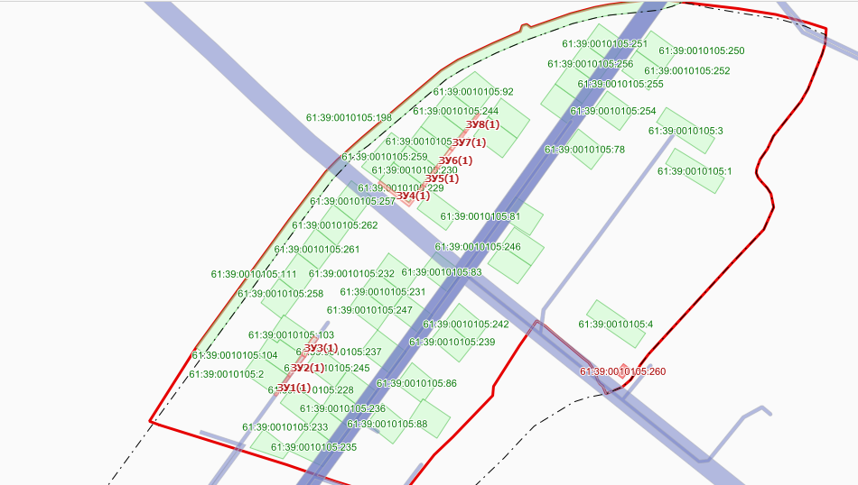

Условный номер земельного участка: 61:39:0010105:ЗУ1
Площадь земельного участка: 166 кв.м.
Обозначение характерных точек границ | Координаты, м
 | X | Y
1 | 2 | 3
61:39:0010105:ЗУ1(1)
1 | 468626.47 | 2293313.90
2 | 468638.89 | 2293277.29
3 | 468659.64 | 2293292.62
4 | 468661.91 | 2293289.91
5 | 468637.56 | 2293273.27
6 | 468625.10 | 2293312.87

Условный номер земельного участка: 61:39:0010105:ЗУ2
Площадь земельного участка: 103 кв.м.
Обозначение характерных точек границ | Координаты, м
 | X | Y
1 | 2 | 3
61:39:0010105:ЗУ2(1)
1 | 468659.63 | 2293292.63
2 | 468688.50 | 2293310.81
3 | 468690.05 | 2293308.76
4 | 468661.91 | 2293289.91

Условный номер земельного участка: 61:39:0010105:ЗУ3
Площадь земельного участка: 65 кв.м.
Обозначение характерных точек границ | Координаты, м
 | X | Y
1 | 2 | 3
61:39:0010105:ЗУ3(1)
1 | 468688.50 | 2293310.83
2 | 468708.63 | 2293325.63
3 | 468710.19 | 2293323.56
4 | 468690.05 | 2293308.77

Условный номер земельного участка: 61:39:0010105:ЗУ4
Площадь земельного участка: 56 кв.м.
Обозначение характерных точек границ | Координаты, м
 | X | Y
1 | 2 | 3
61:39:0010105:ЗУ4(1)
1 | 468708.63 | 2293325.63
2 | 468729.54 | 2293339.33
3 | 468730.66 | 2293337.89
4 | 468721.25 | 2293331.19
5 | 468710.20 | 2293323.57

Условный номер земельного участка: 61:39:0010105:ЗУ5
Площадь земельного участка: 48 кв.м.
Обозначение характерных точек границ | Координаты, м
 | X | Y
1 | 2 | 3
61:39:0010105:ЗУ5(1)
1 | 468729.54 | 2293339.34
2 | 468749.88 | 2293353.89
3 | 468751.06 | 2293352.25
4 | 468730.66 | 2293337.89

Условный номер земельного участка: 61:39:0010105:ЗУ6
Площадь земельного участка: 62 кв.м.
Обозначение характерных точек границ | Координаты, м
 | X | Y
1 | 2 | 3
61:39:0010105:ЗУ6(1)
1 | 468793.82 | 2293386.91
2 | 468814.27 | 2293401.30
3 | 468815.84 | 2293399.35
4 | 468795.34 | 2293384.94

Условный номер земельного участка: 61:39:0010105:ЗУ7
Площадь земельного участка: 69 кв.м.
Обозначение характерных точек границ | Координаты, м
 | X | Y
1 | 2 | 3
61:39:0010105:ЗУ7(1)
1 | 468814.27 | 2293401.30
2 | 468834.25 | 2293416.28
3 | 468836.06 | 2293413.88
4 | 468815.84 | 2293399.34

Условный номер земельного участка: 61:39:0010105:ЗУ8
Площадь земельного участка: 72 кв.м.
Обозначение характерных точек границ | Координаты, м
 | X | Y
1 | 2 | 3
61:39:0010105:ЗУ8(1)
1 | 468834.25 | 2293416.30
2 | 468854.64 | 2293430.78
3 | 468856.34 | 2293428.66
4 | 468836.06 | 2293413.88

 | Условный номер земельного участка: 61:39:0010105:ЗУ9
 | Площадь земельного участка: 181 кв.м.
 | Обозначение характерных точек границ |  | Координаты, м
 |  |  | X |  | Y
 | 1 |  | 2 |  | 3
 | 61:39:0010105:ЗУ9(1)
 | 1 |  | 468879.94 |  | 2293494.32
 | 2 |  | 468903.98 |  | 2293462.31
 | 3 |  | 468924.25 |  | 2293477.02
4 |  | 468925.88 |  | 2293474.94
5 |  | 468903.44 |  | 2293458.50
6 |  | 468877.91 |  | 2293492.75

Условный номер земельного участка: 61:39:0010105:ЗУ10
Площадь земельного участка: 80 кв.м.
Обозначение характерных точек границ | Координаты, м
 | X | Y
1 | 2 | 3
61:39:0010105:ЗУ10(1)
1 | 468984.46 | 2293524.86
2 | 469006.07 | 2293541.02
3 | 469007.88 | 2293538.63
4 | 468986.21 | 2293522.54

Условный номер земельного участка: 61:39:0010105:ЗУ11
Площадь земельного участка: 70 кв.м.
Обозначение характерных точек границ | Координаты, м
 | X | Y
1 | 2 | 3
61:39:0010105:ЗУ11(1)
1 | 469006.09 | 2293541.02
2 | 469026.62 | 2293555.26
3 | 469028.25 | 2293553.25
4 | 469007.89 | 2293538.61

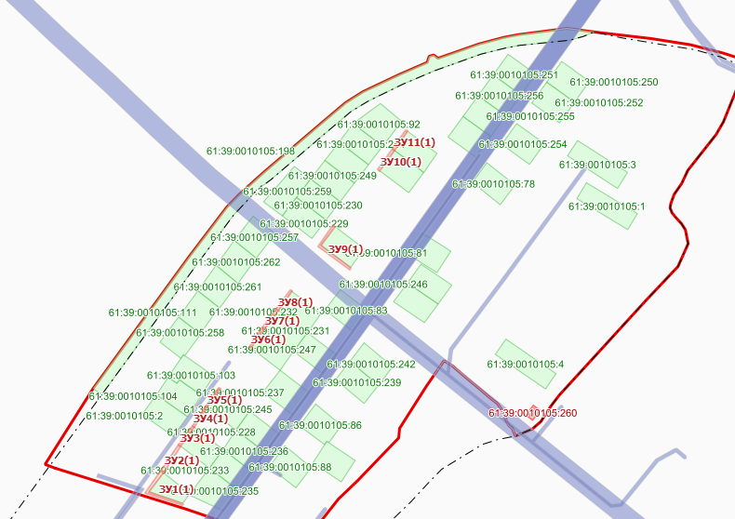

Условный номер земельного участка: 61:39:0010105:ЗУ1
Площадь земельного участка: 462 кв.м.
Обозначение характерных точек границ | Координаты, м
 | X | Y
1 | 2 | 3
61:39:0010105:ЗУ1(1)
1 | 468635.50 | 2293320.66
2 | 468626.48 | 2293313.89
3 | 468610.25 | 2293354.88
4 | 468638.85 | 2293375.40
5 | 468639.73 | 2293374.27
6 | 468617.89 | 2293358.38

Условный номер земельного участка: 61:39:0010105:ЗУ2
Площадь земельного участка: 34 кв.м.
Обозначение характерных точек границ | Координаты, м
 | X | Y
1 | 2 | 3
61:39:0010105:ЗУ2(1)
1 | 468639.73 | 2293374.28
2 | 468638.85 | 2293375.41
3 | 468659.16 | 2293390.13
4 | 468659.88 | 2293389.08

Условный номер земельного участка: 61:39:0010105:ЗУ3
Площадь земельного участка: 47 кв.м.
Обозначение характерных точек границ | Координаты, м
 | X | Y
1 | 2 | 3
61:39:0010105:ЗУ3(1)
1 | 468659.88 | 2293389.08
2 | 468659.15 | 2293390.13
3 | 468679.31 | 2293404.75
4 | 468680.79 | 2293402.77

Условный номер земельного участка: 61:39:0010105:ЗУ4
Площадь земельного участка: 58 кв.м.
Обозначение характерных точек границ | Координаты, м
 | X | Y
1 | 2 | 3
61:39:0010105:ЗУ4(1)
1 | 468680.78 | 2293402.78
2 | 468679.33 | 2293404.75
3 | 468699.82 | 2293419.13
4 | 468701.11 | 2293417.35

Условный номер земельного участка: 61:39:0010105:ЗУ5
Площадь земельного участка: 56 кв.м.
Обозначение характерных точек границ | Координаты, м
 | X | Y
1 | 2 | 3
61:39:0010105:ЗУ5(1)
1 | 468701.10 | 2293417.36
2 | 468699.81 | 2293419.13
3 | 468720.08 | 2293433.66
4 | 468721.47 | 2293431.82

Условный номер земельного участка: 61:39:0010105:ЗУ6
Площадь земельного участка: 48 кв.м.
Обозначение характерных точек границ | Координаты, м
 | X | Y
1 | 2 | 3
61:39:0010105:ЗУ6(1)
1 | 468721.48 | 2293431.82
2 | 468720.08 | 2293433.69
3 | 468744.53 | 2293451.09
4 | 468745.06 | 2293450.37

Условный номер земельного участка: 61:39:0010105:ЗУ7
Площадь земельного участка: 40 кв.м.
Обозначение характерных точек границ | Координаты, м
 | X | Y
1 | 2 | 3
61:39:0010105:ЗУ7(1)
1 | 468765.49 | 2293464.76
2 | 468764.53 | 2293466.09
3 | 468784.56 | 2293481.06
4 | 468785.48 | 2293479.77

Условный номер земельного участка: 61:39:0010105:ЗУ8
Площадь земельного участка: 159 кв.м.
Обозначение характерных точек границ | Координаты, м
 | X | Y
1 | 2 | 3
61:39:0010105:ЗУ8(1)
1 | 468811.83 | 2293495.91
2 | 468810.46 | 2293497.74
3 | 468833.88 | 2293516.00
4 | 468858.08 | 2293484.85
5 | 468856.05 | 2293483.37
6 | 468833.68 | 2293512.63

 | Условный номер земельного участка: 61:39:0010105:ЗУ9
 | Площадь земельного участка: 55 кв.м.
 | Обозначение характерных точек границ |  | Координаты, м
 |  |  | X |  | Y
 | 1 |  | 2 |  | 3
 | 61:39:0010105:ЗУ9(1)
 | 1 |  | 468998.53 |  | 2293628.91
 | 2 |  | 468997.44 |  | 2293630.53
3 |  | 469019.63 |  | 2293646.80
4 |  | 469020.77 |  | 2293645.15

Условный номер земельного участка: 61:39:0010105:ЗУ10
Площадь земельного участка: 53 кв.м.
Обозначение характерных точек границ | Координаты, м
 | X | Y
1 | 2 | 3
61:39:0010105:ЗУ10(1)
1 | 469020.77 | 2293645.15
2 | 469019.66 | 2293646.81
3 | 469042.00 | 2293662.81
4 | 469043.04 | 2293661.23

Условный номер земельного участка: 61:39:0010105:ЗУ11
Площадь земельного участка: 51 кв.м.
Обозначение характерных точек границ | Координаты, м
 | X | Y
1 | 2 | 3
61:39:0010105:ЗУ11(1)
1 | 469043.05 | 2293661.23
2 | 469042.02 | 2293662.81
3 | 469064.25 | 2293678.88
4 | 469065.33 | 2293677.38
Условный номер земельного участка: 61:39:0010105:ЗУ12
Площадь земельного участка: 52 кв.м.
Обозначение характерных точек границ | Координаты, м
 | X | Y
1 | 2 | 3
61:39:0010105:ЗУ12(1)
1 | 469065.33 | 2293677.38
2 | 469064.23 | 2293678.90
3 | 469086.56 | 2293695.06
4 | 469087.59 | 2293693.48

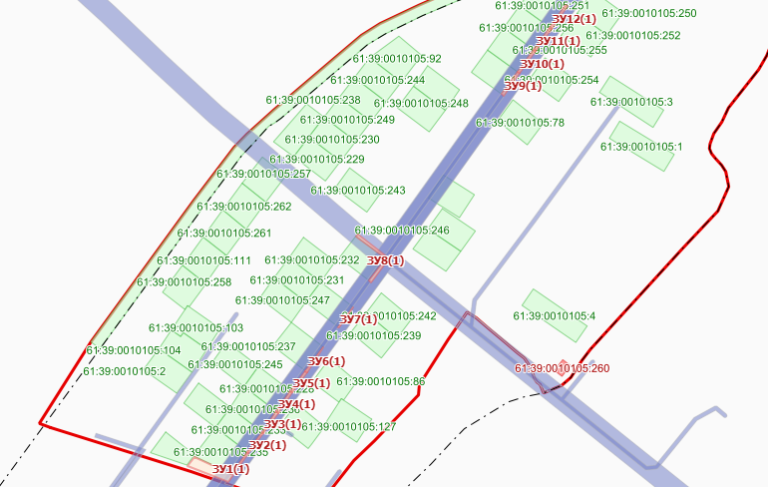

Условный номер земельного участка: 61:39:0010105:ЗУ1
Площадь земельного участка: 84 кв.м.
Обозначение характерных точек границ | Координаты, м
 | X | Y
1 | 2 | 3
61:39:0010105:ЗУ1(1)
1 | 468665.65 | 2293406.97
2 | 468688.24 | 2293423.77
3 | 468690.22 | 2293421.44
4 | 468667.34 | 2293404.66

Условный номер земельного участка: 61:39:0010105:ЗУ2
Площадь земельного участка: 85 кв.м.
Обозначение характерных точек границ | Координаты, м
 | X | Y
1 | 2 | 3
61:39:0010105:ЗУ2(1)
1 | 468688.26 | 2293423.77
2 | 468709.72 | 2293439.44
3 | 468711.72 | 2293436.75
4 | 468690.23 | 2293421.44

Условный номер земельного участка: 61:39:0010105:ЗУ3
Площадь земельного участка: 104 кв.м.
Обозначение характерных точек границ | Координаты, м
 | X | Y
1 | 2 | 3
61:39:0010105:ЗУ3(1)
1 | 468709.73 | 2293439.43
2 | 468733.20 | 2293456.76
3 | 468735.66 | 2293453.97
4 | 468711.73 | 2293436.73

Условный номер земельного участка: 61:39:0010105:ЗУ4
Площадь земельного участка: 138 кв.м.
Обозначение характерных точек границ | Координаты, м
 | X | Y
1 | 2 | 3
61:39:0010105:ЗУ4(1)
1 | 468759.47 | 2293478.21
2 | 468779.06 | 2293493.70
3 | 468782.56 | 2293489.38
4 | 468763.00 | 2293473.97

Условный номер земельного участка: 61:39:0010105:ЗУ5
Площадь земельного участка: 140 кв.м.
Обозначение характерных точек границ | Координаты, м
 | X | Y
1 | 2 | 3
61:39:0010105:ЗУ5(1)
1 | 468779.06 | 2293493.70
2 | 468798.98 | 2293508.82
3 | 468802.56 | 2293504.56
4 | 468782.58 | 2293489.37

Условный номер земельного участка: 61:39:0010105:ЗУ6
Площадь земельного участка: 879 кв.м.
Обозначение характерных точек границ | Координаты, м
 | X | Y
1 | 2 | 3
61:39:0010105:ЗУ6(1)
1 | 468820.62 | 2293573.65
2 | 468843.08 | 2293540.48
3 | 468863.16 | 2293555.37
4 | 468867.44 | 2293549.50
5 | 468836.25 | 2293527.13
6 | 468807.00 | 2293563.88

Условный номер земельного участка: 61:39:0010105:ЗУ7
Площадь земельного участка: 182 кв.м.
Обозначение характерных точек границ | Координаты, м
 | X | Y
1 | 2 | 3
61:39:0010105:ЗУ7(1)
1 | 468863.16 | 2293555.38
2 | 468883.45 | 2293570.00
3 | 468887.56 | 2293563.88
4 | 468867.45 | 2293549.51

Условный номер земельного участка: 61:39:0010105:ЗУ8
Площадь земельного участка: 79 кв.м.
Обозначение характерных точек границ | Координаты, м
 | X | Y
1 | 2 | 3
61:39:0010105:ЗУ8(1)
1 | 468971.47 | 2293625.30
2 | 468992.54 | 2293640.81
3 | 468994.33 | 2293638.52
4 | 468973.42 | 2293622.86

 | Условный номер земельного участка: 61:39:0010105:ЗУ9
 | Площадь земельного участка: 89 кв.м.
 | Обозначение характерных точек границ |  | Координаты, м
 |  |  | X |  | Y
 | 1 |  | 2 |  | 3
 | 61:39:0010105:ЗУ9(1)
 | 1 |  | 468992.53 |  | 2293640.83
 | 2 |  | 469012.37 |  | 2293656.80
 | 3 |  | 469014.81 |  | 2293653.49
 | 4 |  | 468994.33 |  | 2293638.53
Условный номер земельного участка: 61:39:0010105:ЗУ10
Площадь земельного участка: 112 кв.м.
Обозначение характерных точек границ |  | Координаты, м
 |  | X |  | Y
1 |  | 2 |  | 3
61:39:0010105:ЗУ10(1)
1 |  | 469012.37 |  | 2293656.80
2 |  | 469034.61 |  | 2293672.88
3 |  | 469036.94 |  | 2293669.50
4 |  | 469014.81 |  | 2293653.50

Условный номер земельного участка: 61:39:0010105:ЗУ11
Площадь земельного участка: 113 кв.м.
Обозначение характерных точек границ | Координаты, м
 | X | Y
1 | 2 | 3
61:39:0010105:ЗУ11(1)
1 | 469034.63 | 2293672.88
2 | 469056.89 | 2293689.02
3 | 469059.31 | 2293685.69
4 | 469036.94 | 2293669.51

Условный номер земельного участка: 61:39:0010105:ЗУ12
Площадь земельного участка: 110 кв.м.
Обозначение характерных точек границ | Координаты, м
 | X | Y
1 | 2 | 3
61:39:0010105:ЗУ12(1)
1 | 469056.90 | 2293689.02
2 | 469079.18 | 2293705.15
3 | 469081.53 | 2293702.06
4 | 469059.34 | 2293685.69

Условный номер земельного участка: 61:39:0010105:ЗУ13
Площадь земельного участка: 109 кв.м.
Обозначение характерных точек границ | Координаты, м
 | X | Y
1 | 2 | 3
61:39:0010105:ЗУ13(1)
1 | 469079.19 | 2293705.15
2 | 469101.44 | 2293721.25
3 | 469103.88 | 2293718.00
4 | 469081.53 | 2293702.09

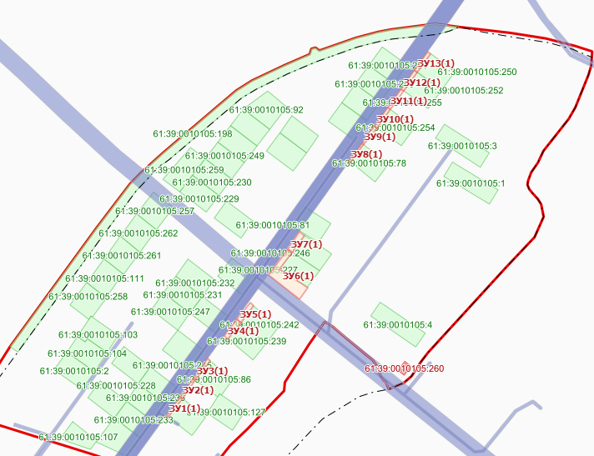

Условный номер земельного участка: 61:39:0010105:ЗУ1
Площадь земельного участка: 243 кв.м.
Обозначение характерных точек границ | Координаты, м
 | X | Y
1 | 2 | 3
61:39:0010105:ЗУ1(1)
1 | 468672.41 | 2293499.23
2 | 468649.35 | 2293484.30
3 | 468644.63 | 2293491.63
4 | 468667.00 | 2293506.63

Условный номер земельного участка: 61:39:0010105:ЗУ2
Площадь земельного участка: 210 кв.м.
Обозначение характерных точек границ | Координаты, м
 | X | Y
1 | 2 | 3
61:39:0010105:ЗУ2(1)
1 | 468749.34 | 2293703.84
2 | 468743.16 | 2293712.53
3 | 468759.84 | 2293723.59
4 | 468765.80 | 2293715.19

Условный номер земельного участка: 61:39:0010105:ЗУ3
Площадь земельного участка: 163 кв.м.
Обозначение характерных точек границ | Координаты, м
 | X | Y
1 | 2 | 3
61:39:0010105:ЗУ3(1)
1 | 468953.95 | 2293737.46
2 | 468971.03 | 2293747.82
3 | 468975.13 | 2293741.13
4 | 468957.94 | 2293730.19

